Técnica - Marcação

Documentação Técnica: Dashboard Marcação Hospital das Clínicas

1. Visão Geral
- Propósito: Facilitar visualização de vagas livres aos funcionários da marcação com dados do AGHux

2. Estrutura de Dados
O dashboard é alimentado por dados provenientes do sistema AGHux, organizados em tabelas principais responsáveis por armazenar:
- Informações de consultas
- Grades de atendimento
- Especialidades médicas
Os relacionamentos entre tabelas permitem que:
- Especialidades filtrem corretamente as consultas
- Grades controlem a disponibilidade dos horários
- As informações exibidas reflitam apenas dados válidos
A estrutura garante filtragem consistente entre os elementos exibidos no painel.

2. Indicadores e DAX

Indicadores presentes:

(tabela à esquerda)
- Especialidade
- Ativas e Livres

(tabela à direita)
- Grade
- Profissional Grade
- Data/Hora da Consulta
- Numero da Consulta
- Turno
- Hora
- Condição de Atendimento

Exemplos em DAX:

Em sua maioria, os indicadores foram escolhidos diretamente da tabela e tiveram apenas seu nome alterado

EXCETO POR:
- Ativas e Livres
- Hora

Ativas e Livres foi o único que envolveu cálculo, este foi realizado utilizando a função CALCULATE (DISTINCTCOUNT) apresentado à seguir:

Ativas e Livres =
CALCULATE(
DISTINCTCOUNT('Consultas'[num_consulta]),
'Consultas'[Situação da Consulta] = "LIVRE",
Grades[Situação Atual Grade] = "Ativo",
Grades[Situação Atual Horário] = "Ativo"
) + 0

Em Hora, a única alteração em DAX foi em seu formato:
Hora = FORMAT('Consultas'[Data/Hora da Consulta], "HH:mm")

3. Funcionalidades
O dashboard permite filtragem dinâmica a partir da seleção de especialidades na tabela esquerda, atualizando automaticamente os dados apresentados. Quando não existem vagas ativas e livres para determinada especialidade, o valor é destacado em vermelho, facilitando a identificação de indisponibilidade.
Na parte superior direita do painel estão disponíveis filtros que permitem refinar a visualização por data, dia da semana, condição de atendimento, profissional e grade. Esses filtros atuam de forma cumulativa, permitindo análise específica conforme a necessidade do usuário.

Técnica - Gerência

Documentação Técnica: Dashboard Gerência Hospital das Clínicas

1. Visão Geral
- Propósito: Monitorar disponibilidade de consultas por Unidade/Especialidade/Profissional.
- Páginas:
1 - Especialidades
2 - Grades

2. Indicadores e DAX

Indicadores presentes nas páginas:
obs: os indicadores foram divididos em grupos, os quais quando somados resultam no número total de consultas. Exceto pelas taxas, as quais foram escolhidas por demanda.

(calculado à partir de [Countrows()])
- Total de Consultas

(vindo de[Condição do Atendimento])
- Reguladas
- Interconsultas
- Primeira consulta
- Retornos
- Outros

(vindo de[Consulta Excedente])
- Excedentes
- Nao-excedente

(vindo de[Situação da Consulta])
- Bloqueadas
- Marcada
- Gerada
- Livres

(calculado à partir dos outros)
- Taxa de Excedência
- Taxa de Preenchimento
- Taxa de Bloqueio

Exemplos em DAX:

Em sua maioria, os indicadores foram calculados por meio de:
obs: o “ + 0 ” no final serve para tratar valores nulos.
COUNTROWS(FILTER(' [DADOS] ', '[DADOS]'[ [' [DE ONDE VEIO] '] ]= "' [IDENTIFICADOR EM DADOS] '")) + 0

EXCETO POR:
- Reguladas
- Primeira consulta
- Retornos
- Outros
- Bloqueadas
- Taxas

Dentre estes: Reguladas, Primeira Consulta, Retornos e Bloqueadas possuem o mesmo tipo de diferença. Como no exemplo à seguir, estes possuem mais de um ' [IDENTIFICADOR EM DADOS] ', os quais foram somados para obter um resultado.

ex:
COUNTROWS(FILTER(' [DADOS] ', '[DADOS]'[ [' [DE ONDE VEIO] '] ]= "' [IDENTIFICADOR EM DADOS] '")) + COUNTROWS(FILTER(' [DADOS] ', '[DADOS]'[ [' [DE ONDE VEIO] '] ]= "' [IDENTIFICADOR EM DADOS] '")) + 0

O indicador “ Outros ” foi calculado por meio de diferentes ' [IDENTIFICADOR EM DADOS] ' em prol de reduzir a quantidade de colunas e facilitar a visualização. À seguir, se encontra o código relacionado ao indicador.

Outros = COUNTROWS(FILTER('Resultado da consulta', 'Resultado da consulta'[Condição do Atendimento]="EXAME")) +
COUNTROWS(FILTER('Resultado da consulta', 'Resultado da consulta'[Condição do Atendimento]="PRONTO-ATENDIMENTO")) +
COUNTROWS(FILTER('Resultado da consulta', 'Resultado da consulta'[Condição do Atendimento]="REGISTRO EM PRONTUARIO")) +
COUNTROWS(FILTER('Resultado da consulta', 'Resultado da consulta'[Condição do Atendimento]="SESSAO")) +
COUNTROWS(FILTER('Resultado da consulta', 'Resultado da consulta'[Condição do Atendimento]="TELEATENDIMENTO"))

As taxas foram calculadas à partir das seguintes formas:

Taxa de Excedência:

Foi realizado um cálculo onde Excedentes é dividido por Total de Consultas

Taxa de Preenchimento:
É o cálculo do total de marcadas (não excedentes) sobre o total de consultas ofertadas

Taxa de bloqueio:

É o cálculo do total de bloqueadas sobre o total de consultas ofertadas

Foram criadas duas variáveis

3. Funcionalidades
- Opção de filtrar quais grupos de indicadores irão aparecer com a finalidade de evitar excesso de informações. Isto é realizado através do seletor “ Filtrar Colunas ”.
- Existem dois botões que servem para alternar entre páginas na parte superior direita da tela.
- Existem filtros que permitem encontrar: Profissional, Especialidade, Unidade funcional e Data específicas na parte superior esquerda da tela.

Usuário - Marcação

Documentação de Usuário
Central de Marcação

Esse documento tem a função de auxiliar os funcionários da Central de Marcação a rapidamente encontrar vagas livres nas grades de profissionais, para a marcação no AGHUx
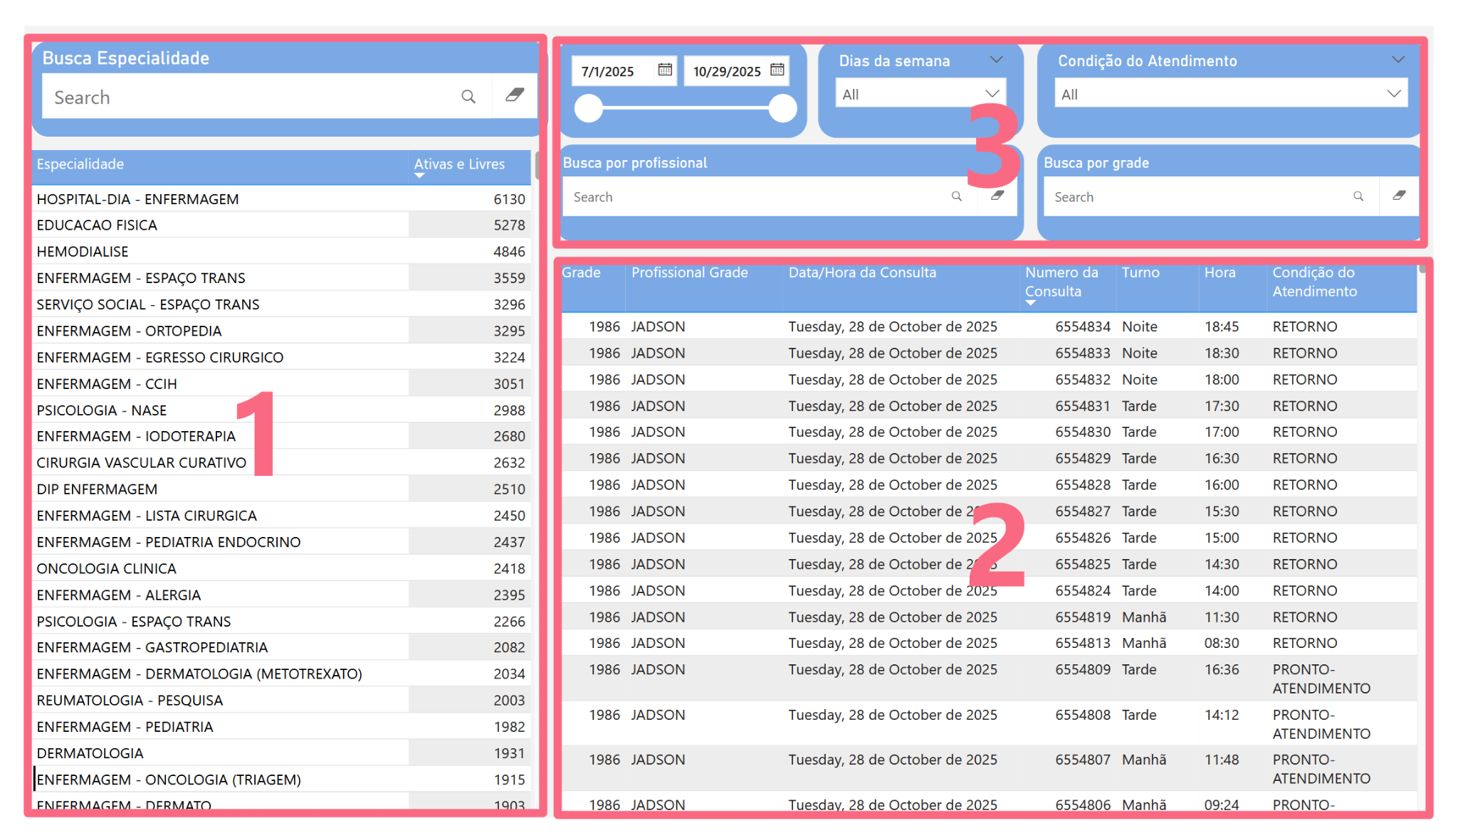

- Lista de especialidades
Lista todas as especialidades e subespecialidades de acordo com a busca e o número de consultas disponíveis correspondentes aos filtros, ao clicar uma especialidade a lista de consultas será filtrada para consultas da respectiva especialidade
- Lista de consultas
Lista todas as consultas disponíveis de acordo com os filtros selecionados
- Filtros Gerais
Os filtros de data, dia da semana, condição de atendimento, profissional e grade permitem filtrar as listas de especialidades e consultas

Usuário - Gerência

Documentação de Usuário
Gerência

Esse documento detalha ao usuário como utilizar a parte da aplicação destinada ao gerenciamento de grades ambulatoriais. Esta é dividida em duas telas, uma dedicada à visualização por especialidades e a outra por grades de profissionais específicos.

Especialidades
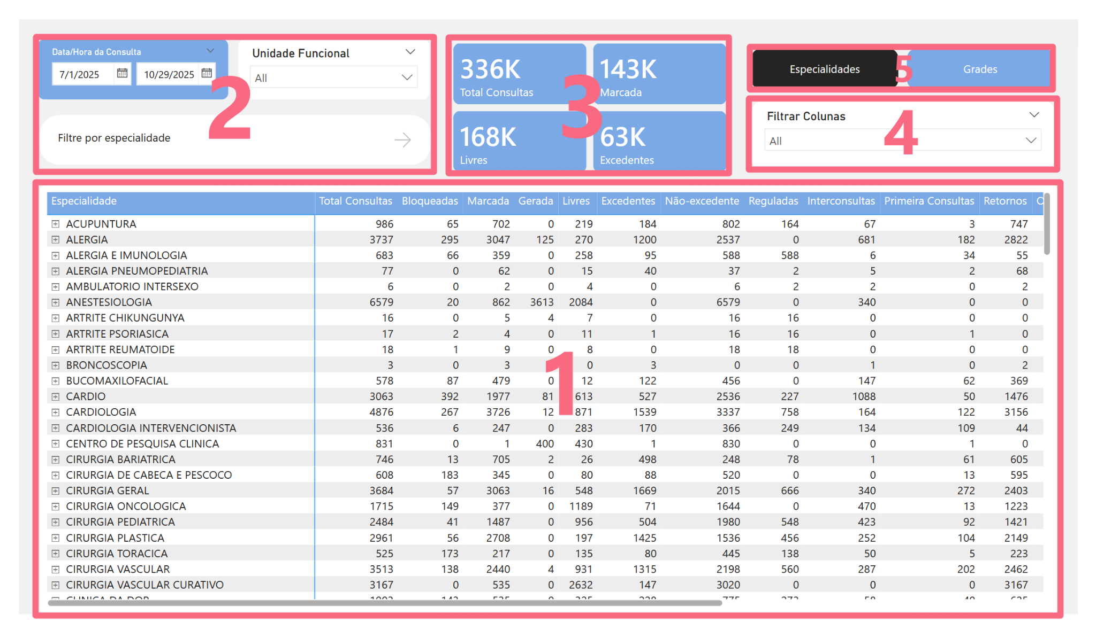
- Lista de especialidades
Lista todas as especialidades, subespecialidades e suas métricas no período selecionado
- Filtros gerais
Filtros de especialidades por data, unidade funcional e busca por nome de especialidade
- Métricas gerais
Exibe métricas correspondentes a soma de todas as especialidades correspondentes aos filtros atuais
- Filtro de colunas
Permite customização de quais colunas são exibidas para melhor legibilidade
- Navegação
Botões que permitem alternar entre as telas de especialidades e grades

Grades

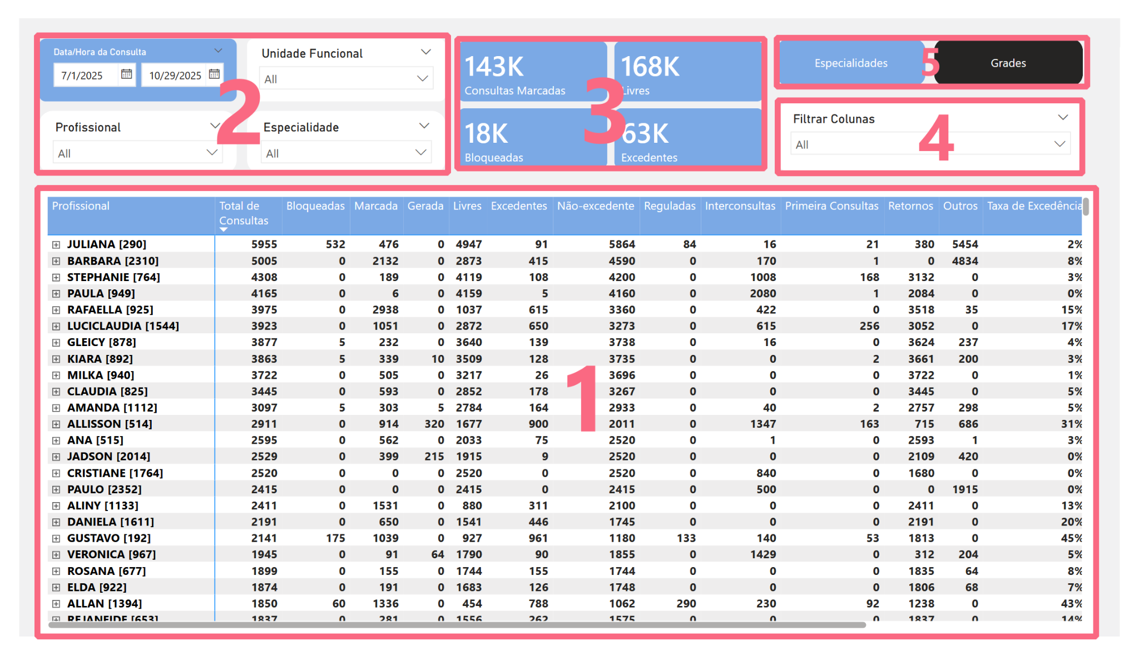
- Lista de grades
Lista todas os profissionais, suas grades, especialidades, subespecialidades e suas métricas no período selecionado
- Filtros gerais
Filtros de profissionais por data, unidade funcional, especialidade e busca por nome do profissional
- Métricas gerais
Exibe métricas correspondentes a soma de todas os profissionais correspondentes aos filtros atuais
- Filtro de colunas
Permite customização de quais colunas são exibidas para melhor legibilidade
- Navegação
Botões que permitem alternar entre as telas de especialidades e grades

Detalhamento das Métricas:
- Total de Consultas: foram contadas todas as consultas presentes no banco de dados

Grupo de Métricas
- Reguladas: foram somadas todas as consultas marcadas como “CONSULTA REGULADA” e “EXAME REGULADO”
- Interconsultas: foram somadas todas as consultas marcadas como “INTERCONSULTA”
- Primeira consulta: foram somadas todas as consultas marcadas como “PRIMEIRA CONSULTA” e “CONSULTA PRIMEIRA VEZ SERVIDOR”
- Retornos: foram somadas todas as consultas marcadas como “RETORNO” e “CONSULTA RETORNO SERVIDOR”
- Outros: foram somadas todas as consultas marcadas como “EXAME” , “PRONTO-ATENDIMENTO” , “REGISTRO EM PRONTUARIO” , “SESSAO” e “TELEATENDIMENTO”

Grupo de Excedentes
- Excedentes: foram somadas todas as consultas marcadas como “EXCEDENTE”
- Nao-excedente: foram somadas todas as consultas marcadas como “NAO-EXCEDENTE”

Grupo de Disponibilidade
- Bloqueadas: foram somadas todas as consultas marcadas como “BLOQUEIO - FERIAS” e “BLOQUEIO - SOLICITAÇÃO”
- Marcada: foram somadas todas as consultas marcadas como “MARCADA”
- Gerada: foram somadas todas as consultas marcadas como “GERADA”
- Livres: foram somadas todas as consultas marcadas como “LIVRE”

Grupo de Taxas
- Taxa de Excedência: divisao entre (excedentes) / (total consultas)
- Taxa de Preenchimento: divisao entre (marcadas nao excedentes) / (total consultas)
- Taxa de Bloqueio: divisao entre (bloqueadas) / (total consultas - excedentes)

